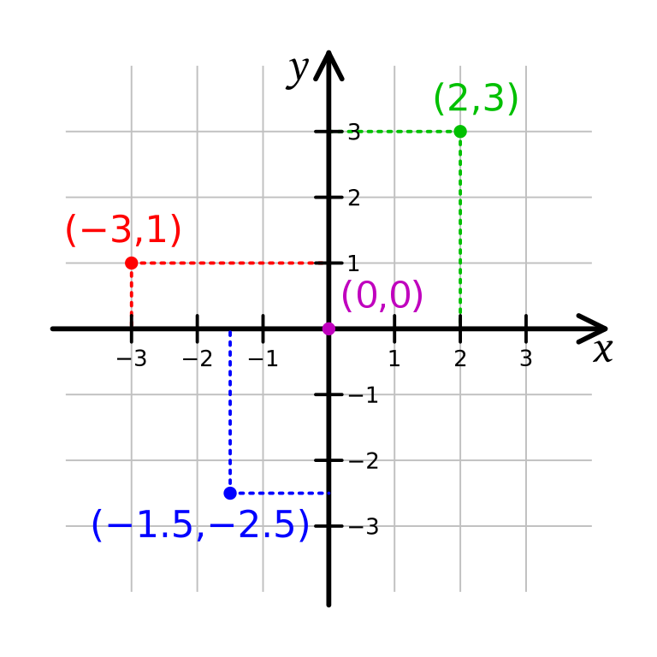
Pedagogisk planering om koordinatsystem och lägesmått.
Namn:_________________________
Nu ska vi kika på vad vi använder koordinatsystemet till. Vi ska göra övningar tillsammans och på elevspel finns det roliga spel att utmanas med. Givetvis ska vi arbeta i matteboken och följa ett arbetsschema och vi kommer även att träna på nya ord och begrepp. Här kan ni se några:
Koordinera koordinatsystem koordinat punkt origo x-axel y-axel Rät linje proportionella samband typvärde median medelvärde

Om ni där hemma vill friska upp minnet när det gäller koordinatsystem, kan ni titta på klipp från Youtube.
Bedömningsmatris:
Att kunna avläsa och skriva koordinater för punkter. | Du visar att du med lite hjälp klarar av att avläsa och skriva koordinater. | Du visar att du ofta klarar av att avläsa och skriva koordinater. | Du visar att du med stor säkerhet klarar av att avläsa och skriva koordinater
Att kunna rita koordinatsystem och sätta ut punkter. | Du visar att du med lite hjälp klarar av att rita koordinatsystem och sätta ut punkter. | Du visar att du ofta klarar av att rita koordinatsystem och sätta ut punkter. | Du visar att du med stor säkerhet klarar av att rita koordinatsystem och sätta ut punkter.
Att kunna läsa av och rita diagram för proportionella samband. | Du visar att du med lite hjälp klarar av att rita diagram för proportionella samband. | Du visar att du ofta klarar av att rita diagram för proportionella samband. | Du visar att du med stor säkerhet klarar av att rita diagram för proportionella samband.
Att kunna använda lägesmåtten typvärde, median och medelvärde. | Du känner igen och kan använda något av begreppen. | Du känner igen och kan använda alla begreppen på ett i stort sett korrekt sätt. | Du känner igen och kan använda alla begreppen på ett korrekt sätt.

Hälsningar Christina

